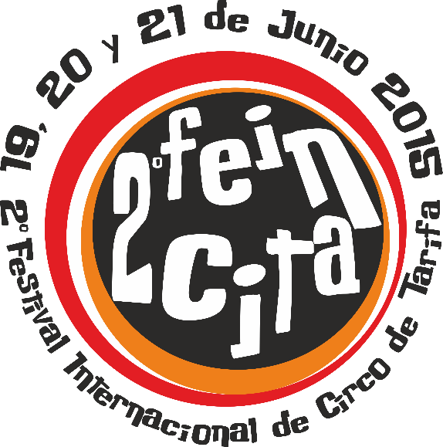
Bases de Participación

1.-Participantes: Pueden concursar artistas o compañías con cualquier tipo espectáculo que se pueda realizar en la calle. (Circo, teatro, danza, magia, música, marionetas, mimo…).
2.- Inscripción: los interesados deberán inscribirse antes del 20 de abril de 2015 enviando un email a: feincita@hotmail.com , adjuntando la ficha de inscripción que encontrará en nuestra página web www.circovolatil.com , un dossier y un video con la presentación del espectáculo que presentan para el 2º Festival Internacional de Circo de Tarifa.
3.- El espectáculo:
La duración del espectáculo será decisión del artista.
El artista o la compañía realizaran el mismo espectáculo de entre dos y tres veces durante el desarrollo del Festival, en el lugar previamente establecido por la organización. El orden y horario de las actuaciones se establecerá previamente al festival mediante consenso entre seleccionados y organización.
4.-Selección de artistas: se realizará por el comité organizativo a través del material audiovisual enviado. Las propuestas elegidas pasarán a formar parte del Festival y se seleccionarán 5 de reserva. La lista de seleccionados se publicará en la web www.circovolatil.com y a través de facebook del Festival FEINCITA. Durante la semana del 20 al 26 de Abril.
6.-Jurado del festival: El jurado se seleccionará por la Asociación Cultural Volátil entre su alumnado infantil y adulto.
7.-La organización: Asumirá todos los gastos de transporte, alojamiento y media pensión durante los tres días que dura el festival para el número de participantes seleccionados.
8.-Los artistas participantes asumirán: todo lo relacionado con el montaje, medios técnicos y atrezzo necesarios para la puesta en escena. Así como pagos de los posibles derechos de autor a la Sociedad General de Autores de España (SGAE) en caso sea necesario.
La organización aportará colaboradores que ayuden con el montaje y desmontaje.
9.- Los artistas cederán los derechos de imagen y/o, en su caso, los derechos de autor a la asociación organizadora, únicamente con la finalidad de utilizarlo para promocionar, difundir y dar publicidad al festival así como para obtener subvenciones, patrocinios y/o cualquier otro tipo de financiación.

10.- Premios:
Premio Especial del Festival: 200€.
Premio del Público: 200€.

11.- Los artistas participantes pasarán la gorra al público asistente, así como la venta de posible material audiovisual y gráfico (previamente indicado a la organización del evento).
12.-La participación en este Festival implica la total aceptación del funcionamiento de las presentes bases.

